А током не ударит?
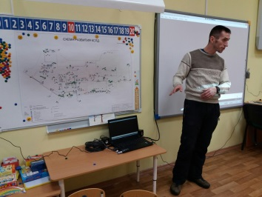
Со времен СССР, когда МАДОУ «Детство» был совсем не МАДОУ, а отдел №38, было заведено, что у каждого детского сада были шефы - цеха УВЗ. Эта заложенная традиция сохранилась до сих пор. Шефствующие цеха как могут, помогают своим подшефным детским садам. 883 цех наши шефы, которые второй год подряд радуют наших детей добрым, сказочным Дедом Морозом и снежными постройками.
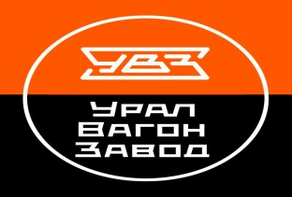
27 января в гости к нашей ребятне приходили гости, шефы из 883 цеха. Они знакомили детей с профессией телефонист - связист. Гости приготовили интересную беседу для наших воспитанников, провели мини-викторину и даже устроили целую исследовательскую лабораторию. Соединяя провод с проводом, как взрослый, Ярослав спросил: «А током не ударит?»
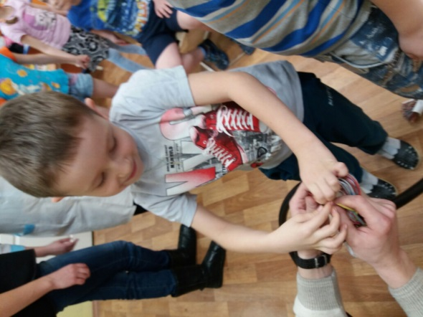 | 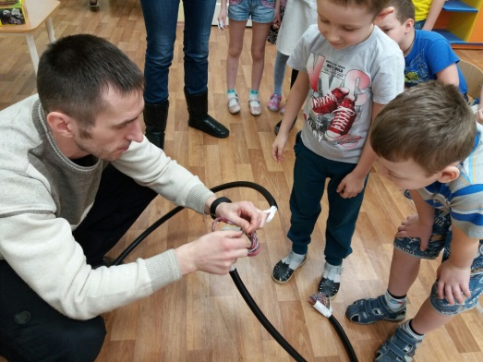 | 